助力尼帕病毒检测与疫苗研发，义翘神州现货供应G蛋白和Fusion蛋白

前言
近日，印度西孟加拉邦出现尼帕病毒感染病例，近百人被要求居家隔离。据新闻报道，本次疫情或来自医院，患者A因误食被蝙蝠污染的新鲜椰枣汁造成感染。受此影响，泰国和尼泊尔相继加强对来自印度旅客的筛查措施。我国已将尼帕病毒纳入《国境卫生检疫法》监测目录，目前尚未报告过相关病例。

尼帕病毒是一种新兴的、高致病性的副粘病毒，于1998年首次在马来西亚暴发。因其高病死率（40%-75%）、人畜共患、潜伏期长等特性，被WHO列为重点研究的病原体。

目前尚无专门针对尼帕病毒的疫苗和有效疗法，但科研人员正在积极进行验证，部分疫苗或候选药物已进入临床研究阶段。G蛋白和F蛋白依然是其研发的核心靶点。义翘神州深耕病毒试剂开发领域18年，已构建包含6000多种科研试剂的ProVir®病毒解决方案，现货供应尼帕病毒相关重组蛋白和抗体！
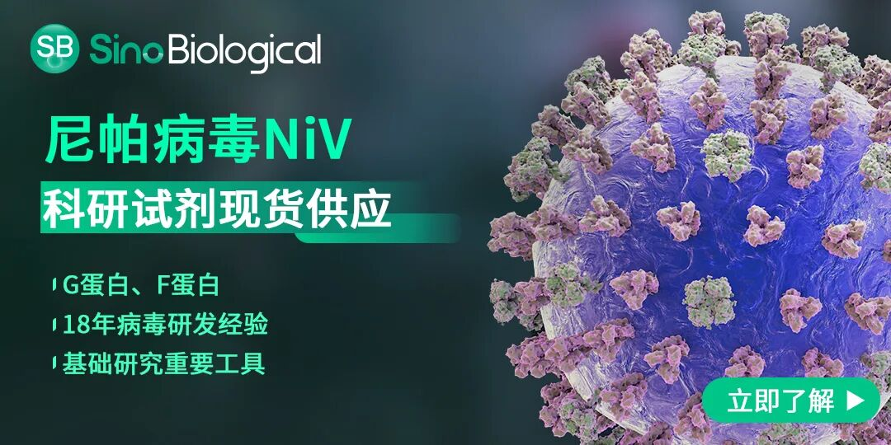

1深化病毒基础研究

尼帕病毒（Nipah virus, NiV）属于副黏病毒科，与亨德拉病毒（Hendra virus, HeV）同属。其基因组为单股负链RNA，约18.2kb，编码6种结构蛋白和3种非结构蛋白。病毒由包膜、核衣壳及多种功能蛋白组成。6种结构蛋白分别为核蛋白（N）、糖蛋白（G）、融合蛋白（F）、基质蛋白（M）、磷酸蛋白（P）和大聚合酶（L），在病毒复制、传播和致病过程中具有关键作用，共同支撑NiV的高致病性和传播能力。

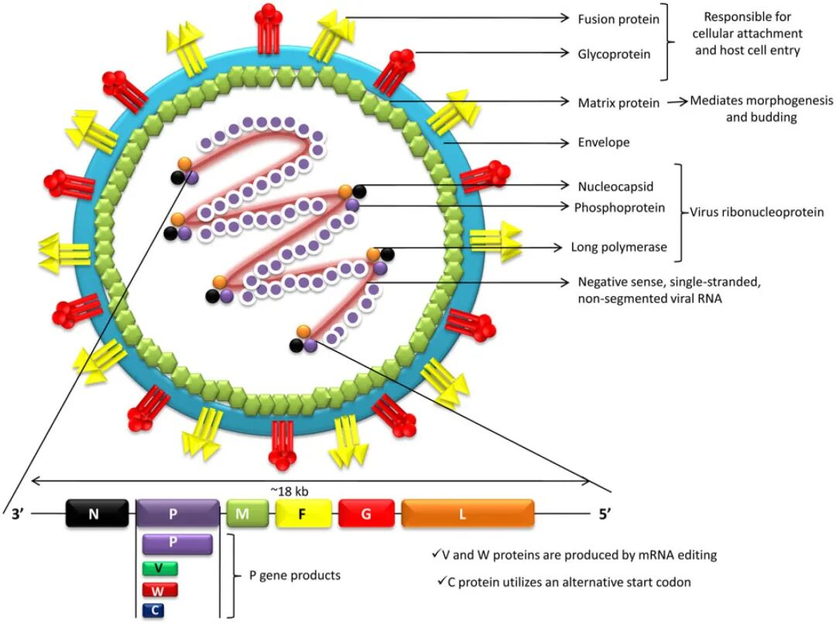
尼帕病毒结构及其蛋白组成
（源自文献：doi: 10.1080/01652176.2019.1580827）

糖蛋白
糖蛋白G（Glycoprotein）以同源四聚体的形式存在于病毒表面，与宿主细胞受体Ephrin-B2和Ephrin-B3特异性结合，启动病毒入侵过程。G蛋白决定病毒的宿主范围和组织嗜性，是病毒入侵的“关键钥匙”，也是中和抗体的主要靶点。

融合蛋白F
融合蛋白F（Fusion protein）以同源三聚体形式存在，并保持一种亚稳态的融合前构象。在G蛋白与受体结合后被激活，发生剧烈的构象重排，形成稳定的融合后构象。F蛋白将病毒膜和宿主细胞膜拉近并融合，是病毒进入宿主细胞的核心环节。F蛋白融合前构象是诱导强效中和反应的关键，其构象变化直接影响感染效率。

核蛋白N
核蛋白N（Nucleocapsid）包裹病毒RNA形成核衣壳复合物（RNP），保护遗传物质免受宿主酶降解，并直接参与病毒复制与转录过程。

基质蛋白M
基质蛋白M（Matrix protein）位于病毒包膜内侧，连接着RNP和包膜糖蛋白，为病毒粒子组装提供结构支撑，驱动病毒组装和出芽。其核质穿梭功能对病毒生命周期至关重要。

磷酸蛋白P
磷酸蛋白P（Phosphoprotein）作为聚合酶辅助因子，与大聚合酶L（Large polymerase）结合并维持其稳定性。同时通过RNA编辑机制产生V、W、C等衍生蛋白，参与病毒的免疫逃逸。L蛋白是病毒复制转录的核心酶，包含RNA依赖的RNA聚合酶、甲基转移酶等功能域，负责催化mRNA合成及基因组RNA复制，是病毒增殖的核心功能蛋白。

义翘神州NiV蛋白相关试剂
货号 | 分子 | 毒株
40980-V08H | NiV-G | strain Bangladesh 2005
40982-V08H | NiV-F | strain MCL-25-H-2892, strain MCL-19-BAT-574-4
41147-V08B  （预售） | NiV-N | strain MCL-25-H-2892
41147-V08E  （预售） | NiV-N | strain MCL-25-H-2892
40982-V08H1  （预售） | NiV pre-F | strain MCL-25-H-2892, strain MCL-19-BAT-574-4
40982-V08H2  （预售） | NiV post-F | strain MCL-25-H-2892, strain MCL-19-BAT-574-4

义翘神州NiV抗体现货试剂
货号 | 验证的应用 | 靶点 | 抗体类型
40980-T62 | WB, ELISA | NiV-G | Rabbit PAb

2高致病性的机制

尼帕病毒的高致病性与其独特的感染机制和免疫逃逸策略有关，多步骤协同作用导致严重的病理损伤。

病毒入侵
由G蛋白和F蛋白完成。G蛋白首先与受体结合，诱发F蛋白构象变化，介导病毒包膜与宿主细胞膜融合，使包裹RNA基因组的核衣壳进入胞质。G蛋白已确认的主要受体是Ephrin-B2和Ephrin-B3，广泛表达于血管内皮细胞和神经元，这与尼帕病毒感染引起的血管炎和脑炎高度一致。硫酸乙酰肝素也被发现是一种入侵相关因子，增强病毒感染效率。

免疫逃逸
尼帕病毒具有较强的免疫抑制能力。P基因通过RNA编辑和不同起始密码子，编码P、V、W和C四种蛋白质，其中V和W蛋白是免疫拮抗因子。阻断JAK-STAT等干扰素信号通路，抑制宿主先天免疫反应，为病毒快速复制和扩散创造有利条件；同时G蛋白上的N-糖基可作为“诱饵”，保护病毒包膜免受抗体介导的中和作用。

细胞间传播与组织损伤
感染初期，尼帕病毒的宿主细胞为支气管上皮细胞。随着其释放炎症细胞因子，侵袭肺血管内皮细胞，并可跨越血脑屏障感染神经元引发急性脑炎。

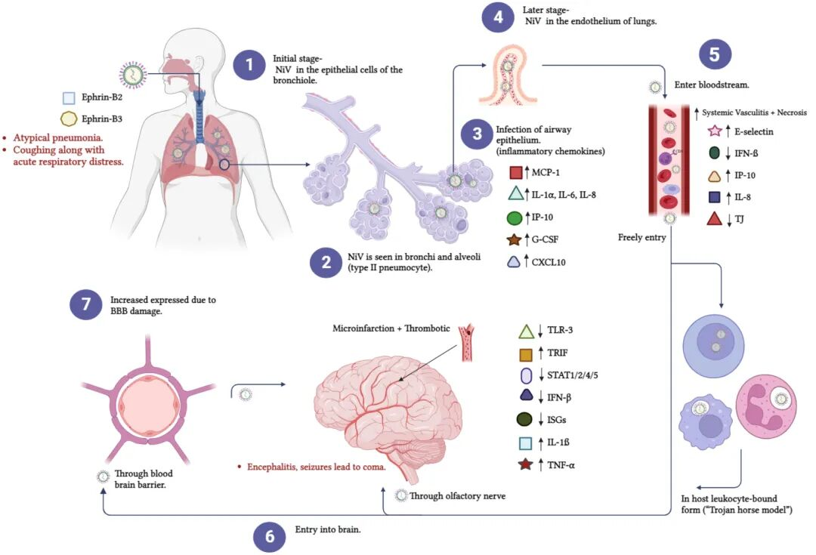
尼帕病毒的病理生理学机制
（源自文献：doi: 10.31083/j.jin2305090）

3 疫苗研发进入临床试验阶段
疫苗研发仍是预防尼帕病毒的重中之重。病毒入侵主要依赖其表面的两种糖蛋白：G蛋白和F蛋白，因此疫苗设计的主旨是诱导能够中和这两种蛋白的免疫反应。目前全球尚无获批尼帕病毒疫苗，但多款候选疫苗已取得阶段性进展，涵盖腺病毒载体、mRNA、DNA疫苗等多种技术路线。如牛津大学研发的ChAdOx1 NipahB疫苗于2024年1月启动临床试验。武汉病毒所团队开发的重组腺病毒载体疫苗（AdC68-G）和DNA疫苗（DNA-G）在动物模型中表现优异。

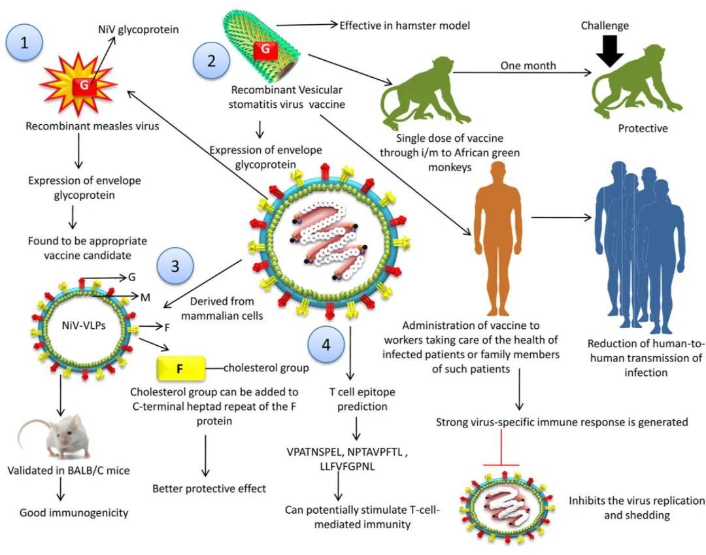
尼帕病毒疫苗研发技术路线
（源自文献：doi: 10.1080/01652176.2019.1580827）

义翘神州ProVir®病毒解决方案

义翘神州长期致力于为传染病研究和防控提供高品质科研试剂。公司已成功开发尼帕病毒的F、G蛋白及检测抗体，现货供应。N蛋白、pre-F 三聚体、post-F 三聚体蛋白即将上线，全面助力尼帕病毒疫苗研发和诊断试剂开发。
产品验证数据
产品：Nipah virus Glycoprotein G Protein (ECD, His Tag) | Cat#: 40980-V08H

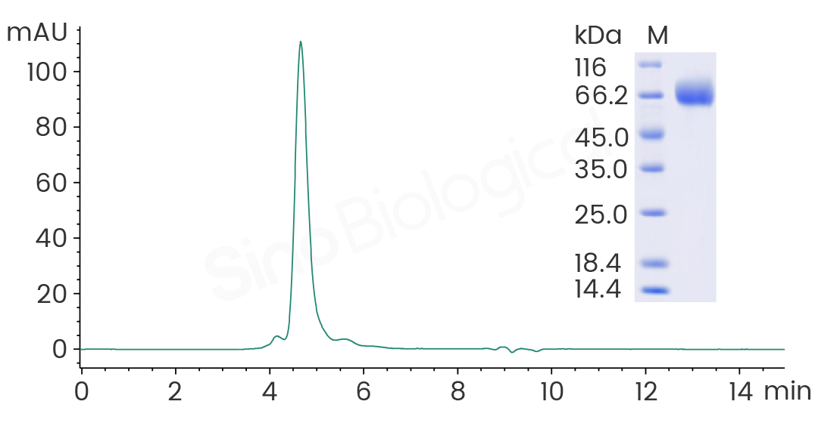

Purity: ≥ 95% as determined by SDS-PAGE. ≥ 90% as determined by SEC-HPLC.
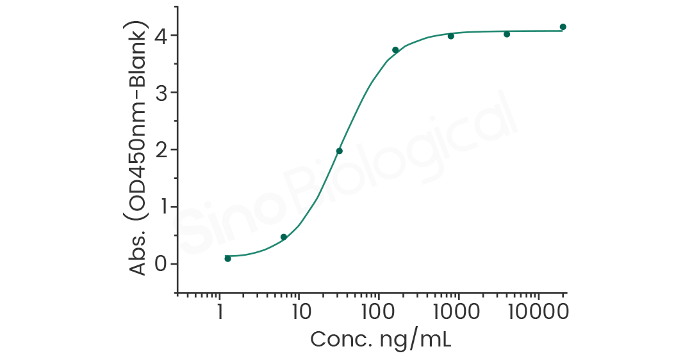

Immobilized Human Ephrin-B2 / EFNB2 Protein (Cat#: 10881-HCCH) at 2 μg/mL (100 μL/well) can bind Nipah virus Glycoprotein G Protein (Cat#: 40980-V08H), the EC₅₀ is 16-48 ng/mL.

免责声明：义翘神州内容团队仅是分享和解读公开的研究论文及其发现，专注于介绍全球生物医药研究新进展。本文仅作信息交流用，文中观点不代表义翘神州立场。随着对疾病机制研究的深入，新的实验结果或结论可能会修改或推翻文中的描述，还请大家理解。

本文不属于治疗方案推荐，如需获得治疗方案指导，请前往正规医院就诊。

【参考文献】
1. Siyun Yang and Supratik Kar, Are we ready to fight the Nipah virus pandemic? An overview of drug targets, current medications, and potential leads. Structural Chemistry, 2023. https://doi.org/10.1007/s11224-023-02148-6
2. Raj Kumar Singh, et al. Nipah virus: epidemiology, pathology, immunobiology and advances in diagnosis, vaccine designing and control strategies - a comprehensive review. VETERINARY QUARTERLY, 2019, https://doi.org/10.1080/01652176.2019.1580827
3. Al-Obaidi MMJ, Muthanna A, Desa MNM. Nipah Virus Neurotropism: Insights into Blood-Brain Barrier Disruption. J Integr Neurosci. 2024. doi: 10.31083/j.jin2305090

